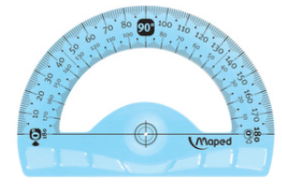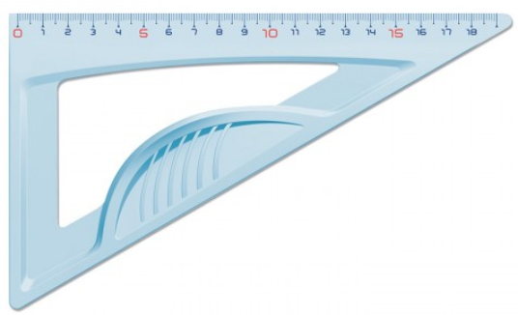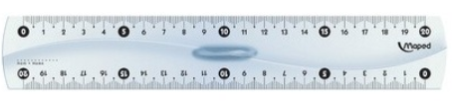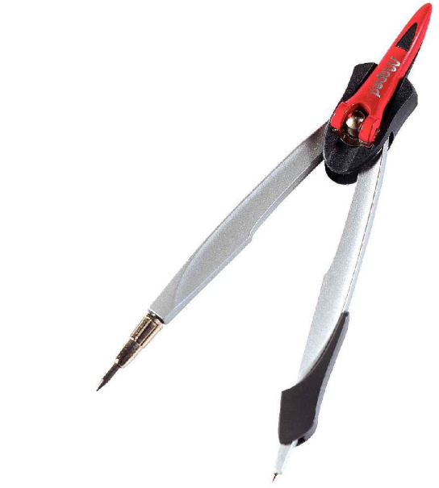

(Une règle)

(Une équerre)

(Un compas)

(Un rapporteur)

PROTRACTOR

SQUARES

RULER

COMPASS

**LE MATERIEL DE GEOMETRIE**

ISOSCELES TRIANGLE